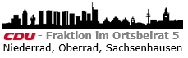 | 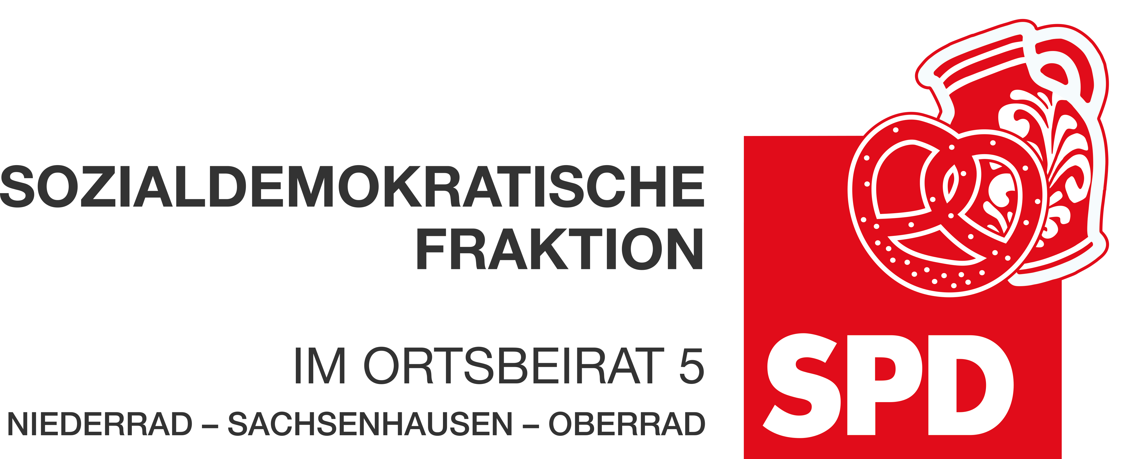
10. April 2024
Etat-Anregung
zum Haushalt 2024/2025
Produktbereich: 13 Stadtplanung
Produktgruppe: 13.01 Stadtplanung

Cafe in der Kaimauer am Main

Die Stadtverordnetenversammlung möge beschließen:
In den Haushalt 2024/2025 der Stadt Frankfurt werden Mittel für die Errichtung eines weiteren Cafes in der südlichen Kaimauer am Main zwischen Untermainbrücke und Eisernem Steg eingestellt.

Begründung
Frankfurt wächst stetig weiter. Der Main ist mit seinen Grünflächen ein wichtiges Naherholungsgebiet und somit auch Treffpunkt für Jung und Alt.
Diesen Ort gilt es zu bewahren und für möglichst viele Frankfurterinnen und Frankfurter attraktiv zu gestalten. Hierzu ist es notwendig, verstärkt der Verschmutzung der Grünflächen am Main entgegenzuwirken.
Da die Kapazitäten des Maincafes zwischen Untermainbrücke und Holbeinsteg an den meisten sonnigen Tagen mehr als erschöpft sind und sich dieses Konzept eines „Cafes/Biergartens“ in der Kaimauer aus Freizeit- und Sauberkeitsaspekten bewährt hat, ist es wünschenswert, ein zweites Cafe in der südlichen Kaimauer zwischen Untermainbrücke und Eisernem Steg einzurichten. Hierzu ist es zunächst nötig, in der Kaimauer weitere Räumlichkeiten zu schaffen.
Das Maincafe zwischen Untermainbrücke und Holbeinsteg zeigt, dass ein solcher Gastronomiebetrieb im Einklang mit den Frankfurter Grünanlagen als Zone der Ruhe, Erholung und Entspannung steht.
Das neue Cafe soll dabei, wie das bereits existierende in der Kaimauer, die bestehenden Grünflächen nicht nutzen, sondern die ohnehin bereits mit Schotter bzw. Pflaster versehene Fläche.
Das derzeitige Maincafe kommt mit einer Gewerbefläche von weit weniger als 125m² aus, so dass die vom Magistrat in seiner ST 1545 vom 25.08.2017 angeführte Fläche ausreicht.

Dr. Jan Binger
Andrea Müller-Wüst Dr. Jan Binger
Martin-Benedikt Schäfer Martin-Benedikt Schäfer
Dr. Uwe Schulz Dr. Uwe Schulz
(Antragsteller) (Fraktionsvorsitzende)

